南京理工大学泰州科技学院

移动互联网学院计算机科学与技术专业 16计(1)班

《Html5/CSS3》
课程作业说明书

姓 名： 黄浙浩
学 号： 1609030126
指导老师： 曹红根
设计地点： 敏行楼B403
起讫时间： 2019.05.09 — 2019.06.10

完成报告书时间： 2019 年 06 月 11 日

移动互联网学院编印
2019 年 3月
选题目的及要求
选题目的：
(1) 巩固和加深对Html5移动应用开发的基本概念、基本理论和实现技术的理解。
(2) 掌握Html5前端开发的主要环境与工具，以及基于Html5的移动Web。
(3) 初步掌握移动Web前端项目分析与设计的基本方法和步骤，并能针对简单的实际应用问题进行初步地分析和设计。
要求：
(1) 选题应切近生活实际并最好有一定意义；题目不应太大，但系统的功能相对独立完整。
(2) 以具体问题的功能模块实现为主，兼顾其它相关的辅助模块。
(3) 在合理选题的基础上，进行作品的UI和功能的分析与设计。
(4) 能正确使用开发工具进行编码实现，完成相关的功能模块，并进行测试和完善。
(5) 作品题目常以移动Web前端的课题为主，学生可自选题目，也可选择教师提供的题目。
(6) 学生独立完成作品的开发，最后作品答辩时要进行陈述和答辩。

参考文献情况
序号 | 名 称 | 编著者 | 出版社
1 | 《Html5移动Web开发》 | 黑马程序员 | 中国铁道出版社
2
3
4

教师评价情况
指导老师评语:

指导老师：_____________(签名)

日 期： 年 月 日
学生答辩情况
答辩（组）评语:

主答辩老师:____________(签名)

答 辩 日期: 年 月 日
综合成绩评定情况
综合评价等级:__________________

注：共分五个等级 (1.优秀 2、良好 3、中等 4、及格 5、不合格)
作品设计考核情况

作品设计报告书目录

一、设计课题
二、设计功能
三、操作环境
四、设计场所（机房号、机器号或自己机器）
五、设计过程（设计内容及主要程序模块）
六、本次设计中用到的课程知识点（列出主要知识点）
七、设计过程中遇到的问题及解决办法
八、程序清单

一、设计课题
H5响应式新闻系统前端页面的开发(分为PC版, Pad版(横版), Pad版(纵版), 手机版)
二、设计功能
设计一个新闻前端页面, 实现包括轮播图, 新闻显示列表, 广告列表, 超链接, 标签轮播广告(标签和轮播图结合).
三、操作环境
操作系统Max OS 10.13.6
开发工具: Visual Studio Code
四、设计场所
敏行楼B403

五、设计过程（设计内容及主要模块）

1 需求分析
用户使用新闻网站需要有以下的需求:
1、导航栏: 用来快速的跳转指定的新闻类别的内容

2、搜索功能: 用来通过新闻关键字来进行模糊搜索新闻

3、新闻显示功能: 用来显示具体的新闻的内容

新闻网站的需求:
- 新闻轮播图: 向用户推送当前最新的新闻内容
- 静态广告区域: 向用户推荐静态的广告
- 动态的广告标签页: 通过将标签页和轮播图结合起来, 实现分类别显示广告轮播图
- 超链接: 连接到本公司的其他的产品
- 响应式: 可以让用户在不同分辨率的终端设备上,能够有好的显示效果

2 系统设计

2.1 概要设计
系统分为四种显示效果: PC端,Pad端(横向), Pad端(纵向),手机端.

具体的区别是:

PC端是最完整的显示;

Pad端横时,隐藏右边的侧边栏,将侧边栏显示的静态广告显示在新闻内容的下面;

Pad端纵向显示时: 导航栏变成汉堡按钮;

手机端显示:隐藏轮播图.

PC端的概要设计结构图:

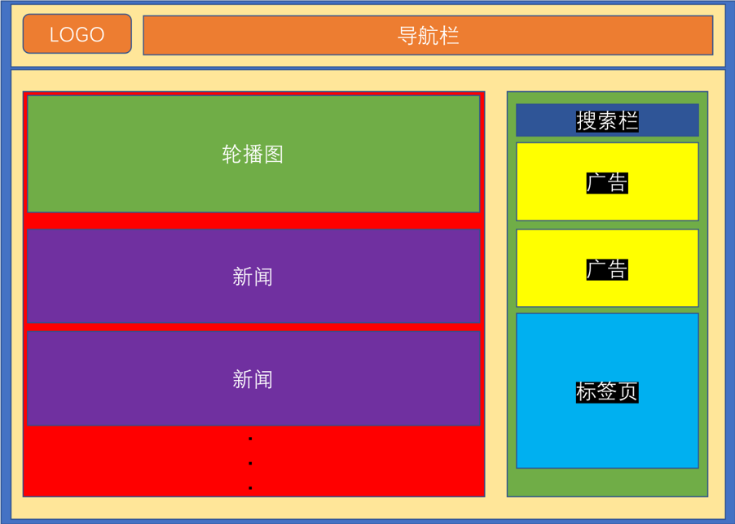

Pad端横向的设计概要图:

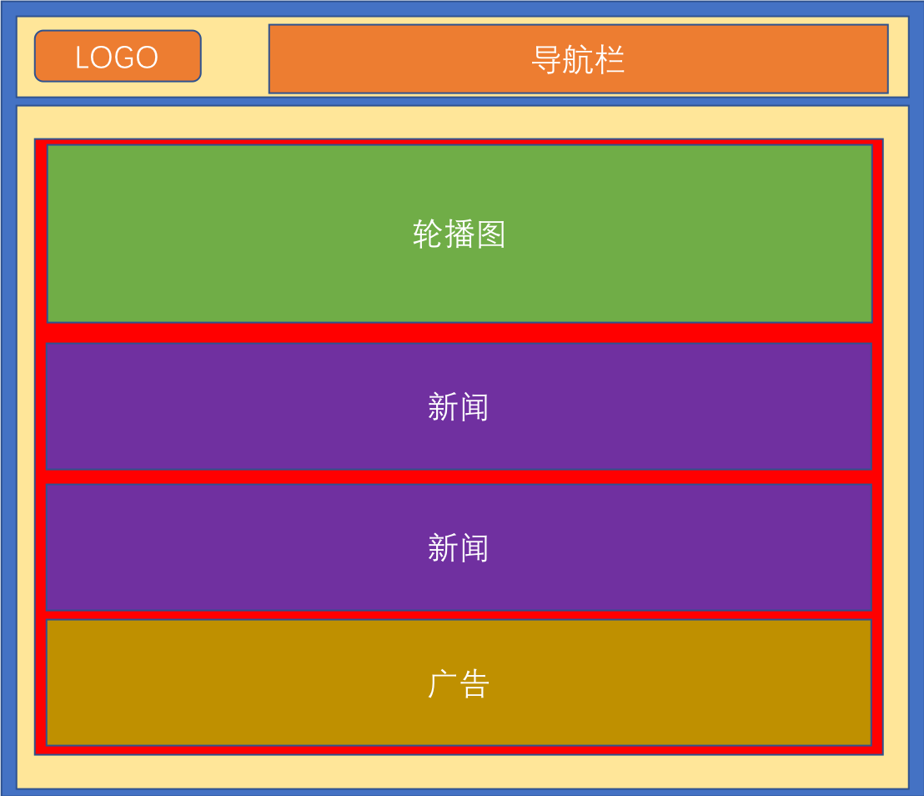

Pad纵向的设计概要图:

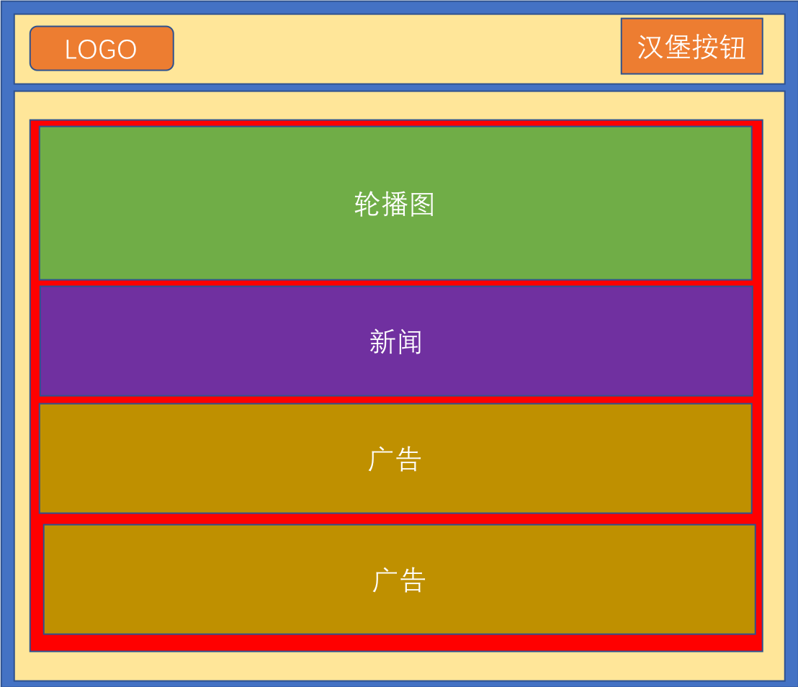

手机端的设计概要图:

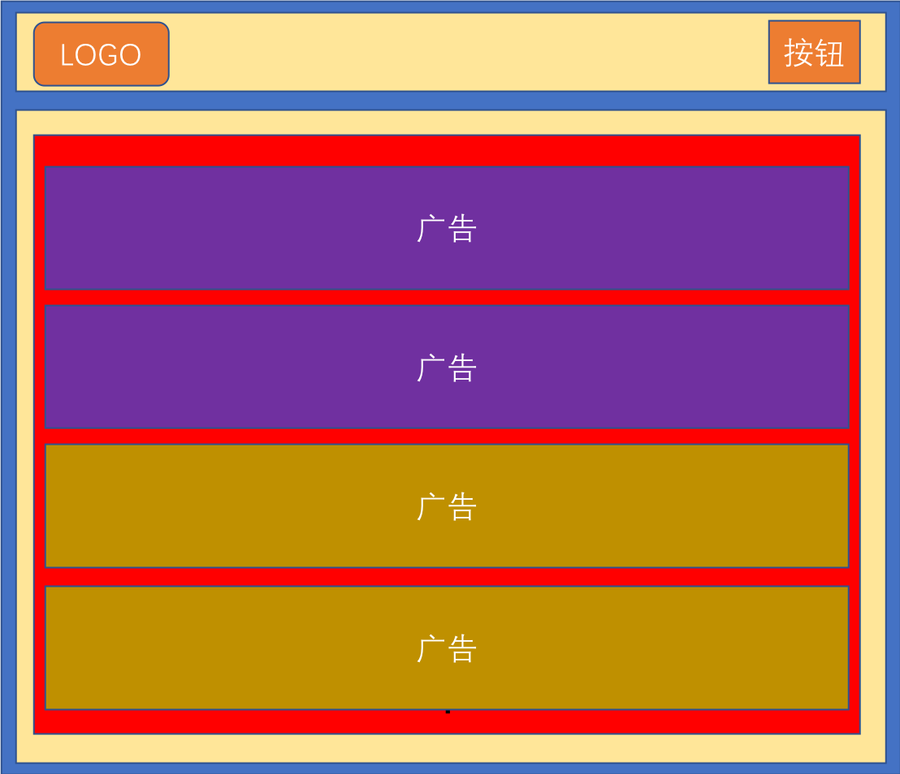

2.2 详细设计
详细设计的设计概要图:
PC端:
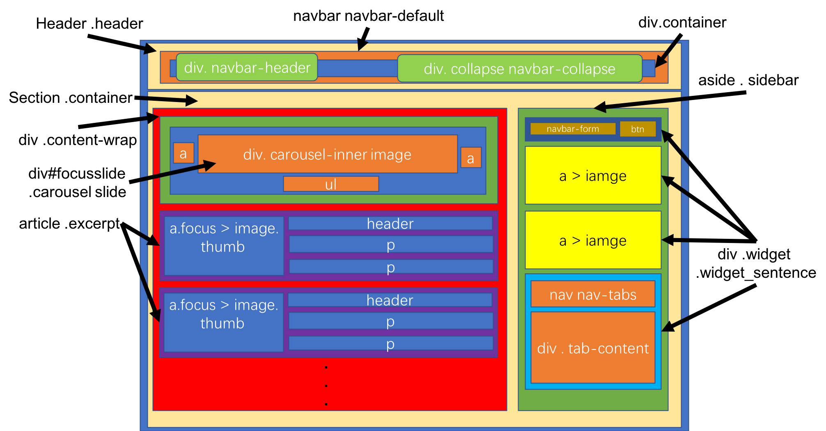
Pad横向:
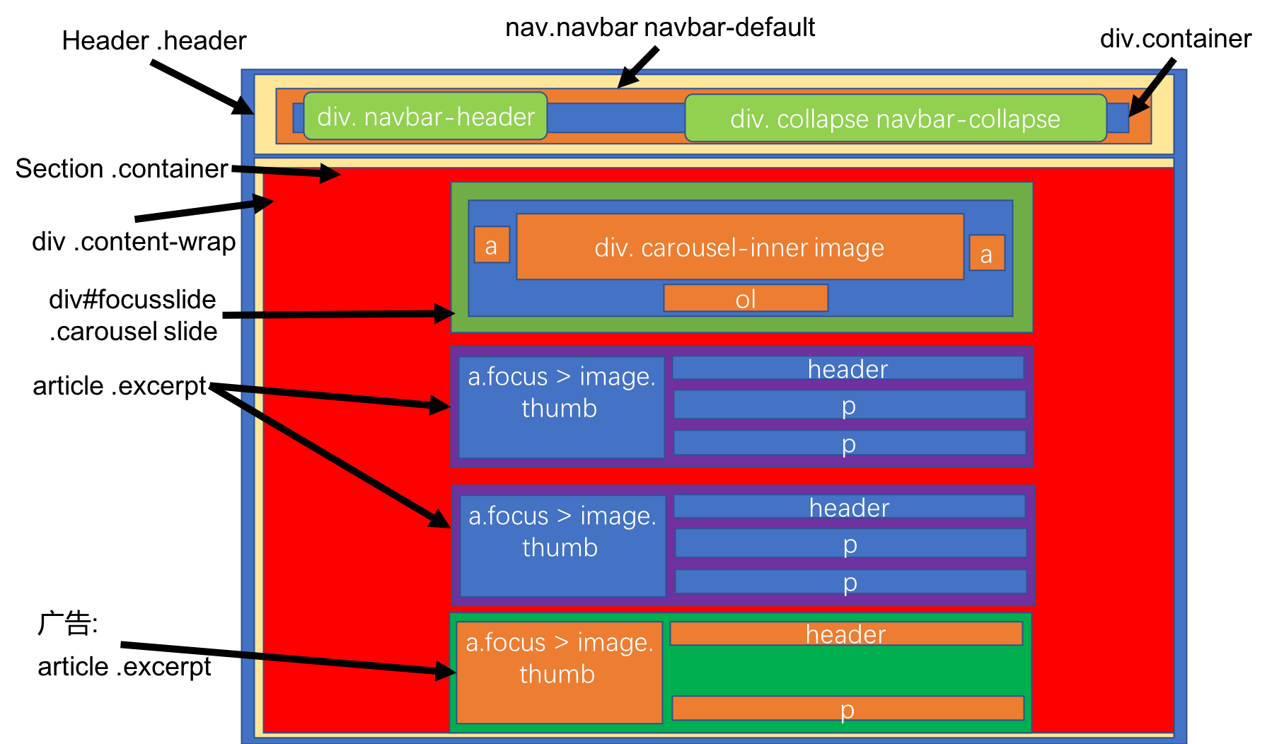

Pad纵向:
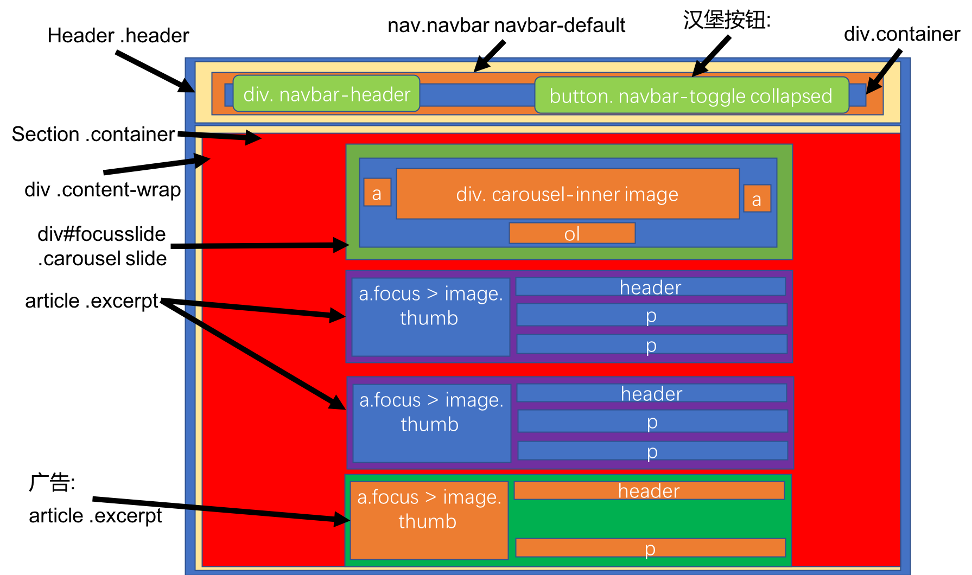
手机端:
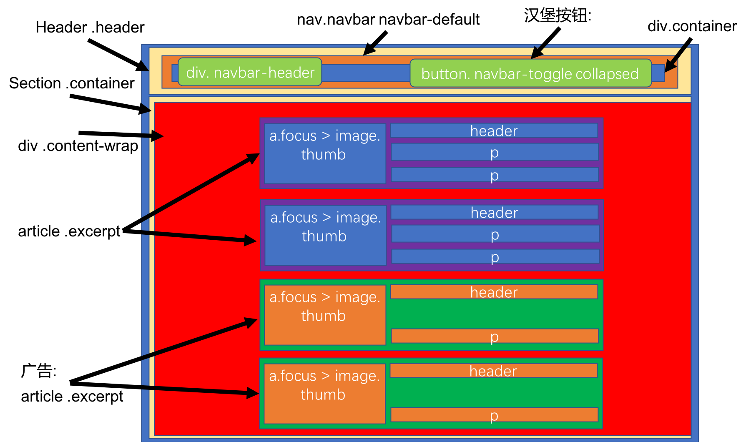

4 系统实现
PC端实现效果:
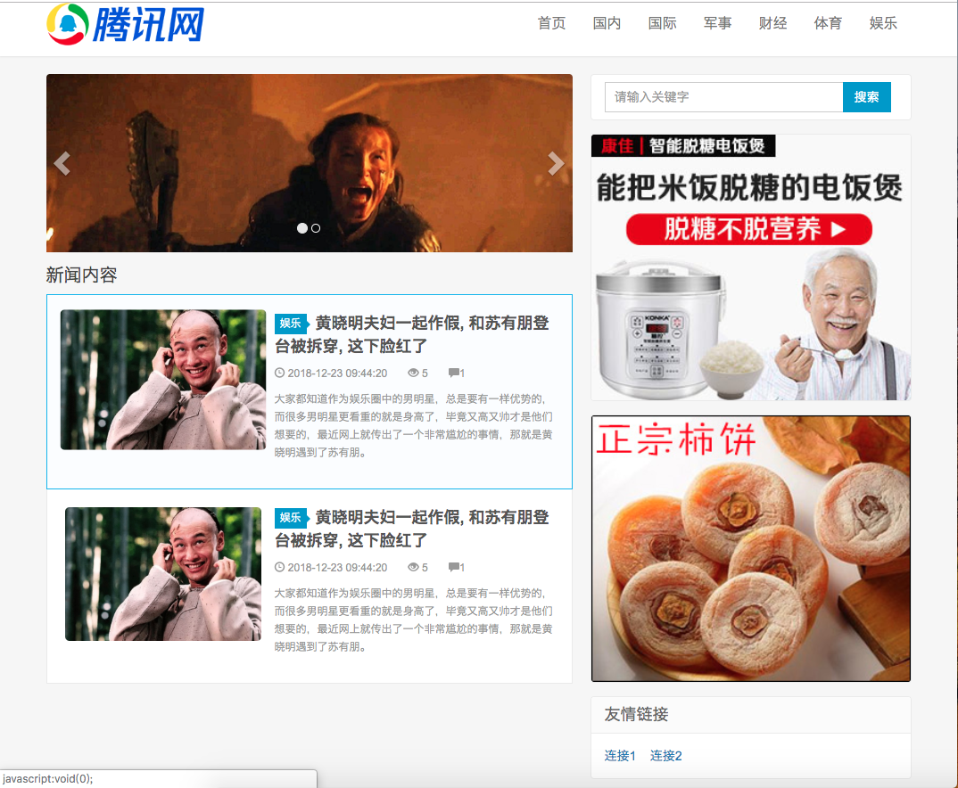

Pad横向实现效果:
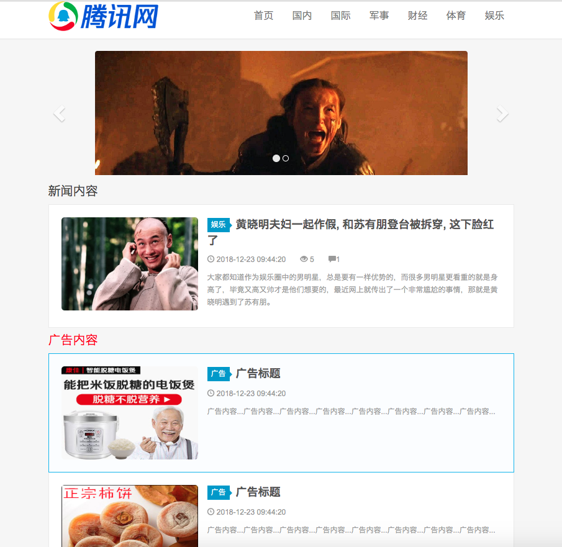

Pad纵向实现效果

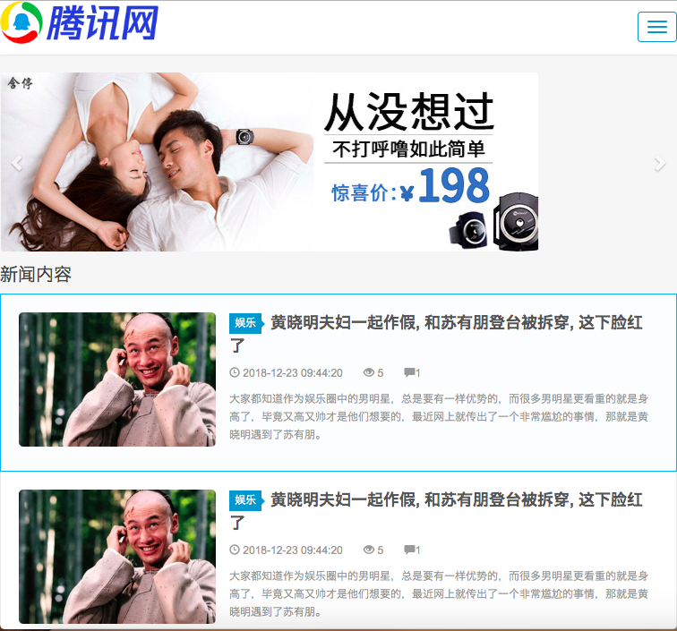

手机端实现效果:

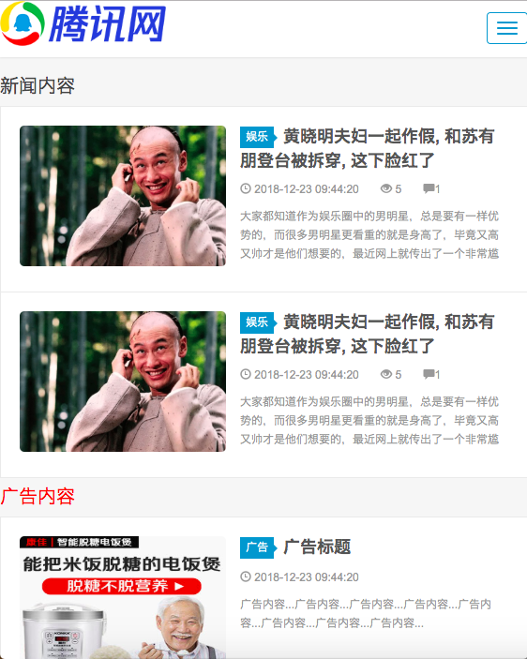

六、设计中用到的课程知识点
Media标签: 实现页面响应式
JS框架: BootStrap和JQuery
使用了BootStrap框架的组件包括:
1、轮播图
2、栅格系统
3、导航栏
4、汉堡按钮
5、标签页
6、表单
7、按钮
七、设计中遇到的问题及解决方法
实现: 当滚动条不在最上方时, 导航栏固定在浏览器的最上方, 当滚动条没有滚动时, 样式使用默认的样式这个功能.
直接使用position: fiexed; top: 0; 语句会导致导航栏在没有滚动滚动条的时候遮挡轮播图和其他的组件.
解决的办法是使用JS脚本: 获取Window对象的scroolTop属性值. 由于导航栏在最上方, 因此Top的值始终是0, 当scrollTop值大于0时, 给导航栏添加上CSS属性: position: flexd; top: 0; z-index: 1000; 当top ==0的值时, 说明滚动条没有滚动, 此时设置导航栏的CSS属性值: position: relative; top: 0; z-index: 1000

八、程序清单
代码结构:
.
├── css
├── fonts
├── images
├── index.html
└── js
CSS:
.
├── article_excerpt.css
├── bootstrap.min.css
├── btn.css
├── carousel.css
├── form-control.css
├── media.css
├── nav-tabs.css
├── navbar.css
├── selection.css
├── style.css
├── title.css
└── widget.css
Js:
.
├── bootstrap.min.js
├── html5shiv.min.js
├── jquery-1.11.1.min.js
├── jquery-2.1.4.min.js
├── navbar.js
├── touch.js
├── respond.min.js
└── selectivizr-min.js

Images和fonts目录下分别保存的是图片资源和字体资源, 不显示目录结构.

